OBS! Ta bort denna text och instruktionerna nedan innan dokumentet skickas in.
Saker att tänka på innan du skickar in synpunkter, förfrågningar och klagomål gällande FSC regelverket:
- Mycket viktig att beställa hem¹ och granska avverkningsanmälan från Skogsstyrelsen innan du skickar iväg något.
- Den svenska FSC standardens krav (exempelvis indikator 6.4.3) kan endast användas om markägaren är FSC certifierad. Du måste därför ta reda på om markägaren är FSC certifierad innan du skickar in ett sådant klagomål².
- För att skicka klagomål gällande bristfällig hänsyn till rödlistade arter (indikator 6.4.3) måste man först granska om det finns någon hänsyn planerad till arterna i avverkningsanmälan.
- Om du inte har granskat om hänsyn planeras till arterna i avverkningsanmälan kan du möjligen skicka in dokumentet som en synpunkt eller förfrågan. Om du skickar in som förfrågan kan du till skillnad från en synpunkt förvänta dig ett svar.
- Klagomål mot FSC skogsbruksstandarden ska i ett första skede framföras till certifikatsinnehavaren, tex ett skogsbolag. Många (främst mindre) skogsägare är medlemmar i gruppcertifikat³ och då ska klagomålet framföras till gruppcertifikatet.
- Om ett ombud (tex Norra skog eller Mellanskog) avverkningsanmäler en skog med naturvärden motsvarande nyckelbiotops kvalitet men markägaren inte är FSC certifierad, bör du skicka in ett FSC kontrollerat virke klagomål. Då ska klagomålet skickas till ombudsföretaget.
¹ Maila till skogsstyrelsen@skogsstyrelsen.se
² Hör av dig till FSC kansliet eller isak.lodin@wwf.se om du vill ha hjälp.
³ https://se.fsc.org/se-sv/hitta/grupper-for-skogsbrukscertifiering
OBS! Ta bort denna text och instruktionerna ovan innan dokumentet skickas in.

Inledande FSC- /PEFC-klagomål – information om höga naturvärden och fridlysta arter i avverkningsanmälan A 17328-2026 i Gotlands kommun
Detta klagomål behandlar höga naturvärden i avverkningsanmälan A 17328-2026 i Gotlands kommun som inkom 2026-04-07 och omfattar 4,0 ha.
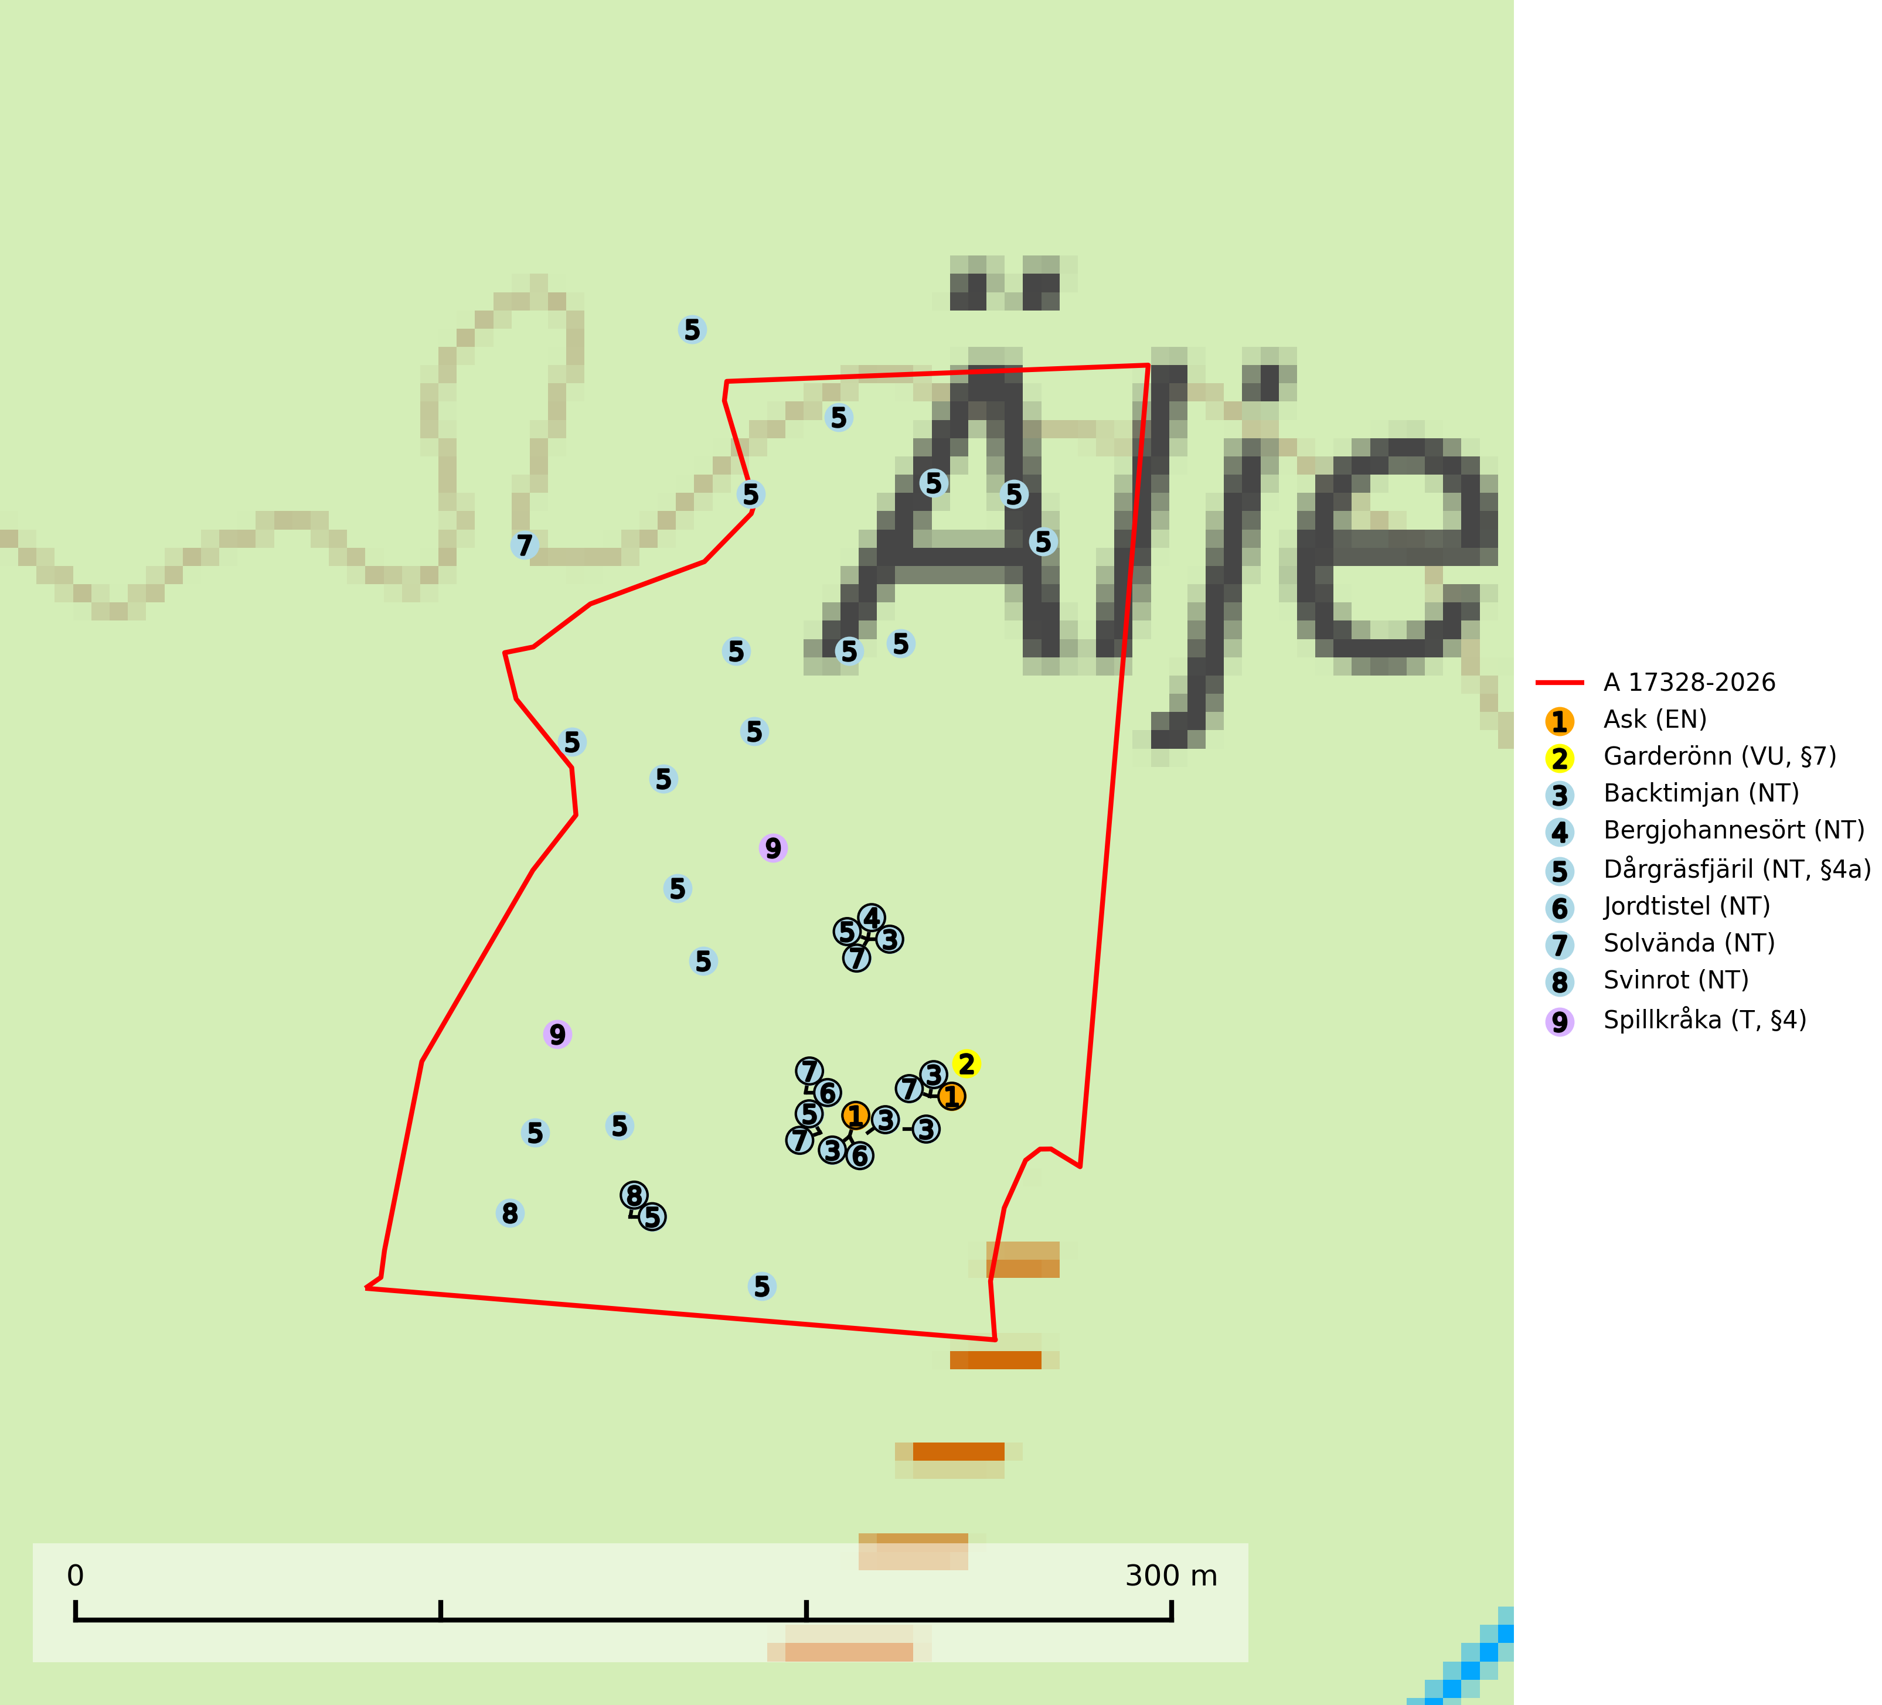
Figur 1. Fyndplatser för naturvårdsarter i och inom 24 meter från avverkningsanmälan. Markörer utan svart kant är placerade på fyndplatsen. Markörer med svart kant är placerade vid sidan av fyndplatsen och har ett svart streck som visar fyndplatsens exakta position. Kartans mittpunktskoordinat är N 6362548, E 702347 i SWEREF 99 TM.
I och inom 24 meter från avverkningsanmälan finns fynd av 9 naturvårdsarter, varav 8 är rödlistade, 3 är fridlysta och 1 är typisk (T): ask (EN), garderönn (VU, §7), backtimjan (NT), bergjohannesört (NT), dårgräsfjäril (NT, §4a), jordtistel (NT), solvända (NT), svinrot (NT) och spillkråka (T, §4). Se Figur 1.
Nedan presenteras relevanta utdrag ur standarderna för FSC, Chain of Custody, Controlled Wood och PEFC.
Vi förväntar oss att ni återkommer med ett skriftligt svar på vårt klagomål och även beskriver vilka korrigerande åtgärder ni satt in för att rätta till identifierade brister i er efterlevnad av den svenska FSC standarden.

Naturvårdsarter och fridlysta arter
Nedan följer beskrivningar av de naturvårdsarter och fridlysta arter som har sina livsmiljöer och växtplatser i den avverkningsanmälda skogen. Se även ytterligare artfakta i BILAGA 1. De påträffade naturvårdsarterna är ett tydligt kvitto på att det rör sig om en skog med höga naturvärden.
Ask (EN) växer naturligt på frisk till fuktig, näringsrik, mullrik mark, gärna med rörligt, ytnära grundvatten. Asken är mycket viktig för den biologiska mångfalden och den är värd för minst 213 arter i olika organismgrupper, av vilka åtminstone 42 är askspecialister, ytterligare 8 arter förekommer endast på ask och alm. Bland dessa kan nämnas asknätfjäril (EN, §4a), askvårtlav (EN) och askpraktbagge (NT). Det finns en ökad risk att dessa arter försvinner när populationen av ask minskar. Asken är kraftigt drabbad av askskottsjukan, men angripna askar bör inte avverkas eftersom det är så många andra arter knutna till ask, såväl till döda som till levande träd. Eftersom sjukdomen är vindspridd så finns den redan nästan överallt där det finns askar, och till skillnad från almsjukan så förhindrar eller försvårar man inte spridningen genom att ta bort träd. Asken är globalt rödlistad som nära hotad (NT) vilket medför ett internationellt ansvar för arten (SLU Artdatabanken, 2026; IUCN, 2017).
Garderönn (VU, §7) är strikt skyddad enligt §7 Artskyddsförordningen (bilaga 1) vilket innebär att hela dess livsmiljö ska bevaras. Den är enbart är känd från ett mindre område på östra Gotland där den växer i gles kalktallskog och på kalkhällar. Arten hotas genom sin lilla population. Markägare och verksamma inom skogsnäringen inom det område där garderönnen växer måste lära sig känna igen denna strikt skyddade art, för att undvika att skada den av misstag. Garderönn är globalt rödlistad som sårbar (VU) vilket innebär att Sverige har ett internationellt ansvar för arten (SLU Artdatabanken, 2026; IUCN, 2021).
Dårgräsfjäril (NT, §4a) är rödlistad som nära hotad, fridlyst enligt 4a§ artskyddsförordningen och omfattas av bilaga 4 EU:s art- och habitatdirektiv vilket innebär ett strikt skydd där hela livsmiljön ska bevaras. Sedan 2005 omfattas dårgräsfjärilen av ett åtgärdsprogram för hotade arter (SLU Artdatabanken, 2024; Bergman, 2005). Hanar av dårgräsfjärilen ses ofta patrullera längs med bryn och vägar medan ägg-, larv- och puppstadier sker i bryn och i mindre gläntor inne i skogen. Speciellt äggen är uttorkningskänsliga och arten överlever inte kalavverkning (SLU Artdatabanken, 2024).
Spillkråka (§4) omfattas av bilaga 1 i EU:s fågeldirektiv och är typisk art för 9010 Taiga och 9740 Skogsbevuxen myr. Den behöver grova träd, främst tall, asp och bok som boträd. Skogsbruk med korta omloppstider och täta, homogena ungskogar utgör det största hotet. Spillkråka är en nyckelart i skogliga miljöer vars övergivna bohål utnyttjas av flera andra hålhäckande fågelarter och fladdermöss, däribland pärluggla (EN, §4), knipa (§4), salskrake (§4) och skogsduva (§4). Hökuggla (VU, §4) och slaguggla (§4) häckar ofta i högstubbar som brutits av i höjd med ett gammalt spillkråkebo (SLU Artdatabanken, 2026; Skogsstyrelsen, 2016).

Certifiering

Ur FSC-standarden
PRINCIP 1: LAGEFTERLEVNAD: Certifikatsinnehavaren ska följa alla tillämpliga lagar, förordningar och nationellt ratificerade internationella avtal, konventioner och överenskommelser.
1.3.1 Tillämpliga lagar och föreskrifter för brukandet av skogen följs.
- Kommentar: I den avverkningsanmälda skogen har fridlysta arter sina livsmiljöer och växtplatser. Att skada de fridlysta arternas livsmiljöer, växtplatser eller ekologiska funktion är inte tillåtet enligt artskyddsförordningen. EU:s medlemsländer och skogsbolag är skyldiga att agera i enlighet med EU:s fågeldirektiv där det uttryckligen står att direktivet gäller för fåglar samt för deras ägg, bon och livsmiljöer (artikel 1). Vidare att de åtgärder som vidtas inte får leda till en försämring av den nuvarande situationen beträffande bevarandet av de fågelarter som avses i artikel 1 (artikel 13).
6.4 Certifikatsinnehavaren ska skydda sällsynta arter och hotade arter samt deras livsmiljöer inom skogsbruksenheten. Det ska ske genom avsättningar, andra skyddade områden och genom att skapa konnektivitet och/eller genom andra direkta åtgärder som gynnar dessa arters överlevnad och livskraft. Åtgärderna ska stå i förhållande till brukandets skala, intensitet och risk, samt till sällsynta och hotade arters bevarandestatus och ekologiska krav. Certifikatsinnehavaren ska beakta den geografiska spridningen och ekologiska krav hos sällsynta och hotade arter utanför skogsbruksenhetens gränser när beslut om åtgärder inom skogsbruksenheten ska fattas.
6.4.3 Bevarandeåtgärder genomförs för de kända förekomster av rödlistade arter som påverkas av skogsbruk.
- Kommentar: I det avverkningsanmälda skogsområdet har 9 naturvårdsarter varav 8 rödlistade arter sina livsmiljöer och växtplatser.

Ur Chain of Custody Certification (FSC-STD-40-004 ver 3.0)
1.3 The organization shall commit to the FSC values as defined in FSC-POL-01-004 Policy for the Association of Organizations with FSC.

Ur FSC:s policy för associerade organisationer (FSC-POL-01-004)
Som “Chain of Custody”-certifierad organisation är skogsbolaget bunden av de fastställda reglerna i Del 1 Punkt 1 c) i Policy för organisationer associerade med FSC (FSC-POL-01-004 V2-0 EN + SVE version 2012-03-02):
- De organisationer FSC kan acceptera association med får inte direkt eller indirekt ha några kopplingar till nedanstående, oacceptabla aktiviteter:
a) Olaglig skogsavverkning och handel med olagligt avverkat virke eller skogsprodukter
...
c) Skogsbruk som förstör höga naturvärden
d) Betydande omvandling av skog till plantager eller annan, icke skoglig, markanvändning
- Kommentar: Avverkning av skog med höga naturvärden samt skada på fridlysta arter strider både mot FSC Controlled Wood-standarden och FSC:s policy for associerade organisationer.

Ur FSC Controlled Wood (FSC-STD-40-005)
Virke som inte accepteras i FSC-märkta produkter (oacceptabelt ursprung) enligt FSC Controlled Wood (FSC-STD-40-005):
- Illegalt avverkat virke.
- ...
- Virke från avverkningar som hotar höga naturvärden.
- Virke från skog som konverteras till plantager eller icke-skogligt bruk.
- Kommentar: Avverkning av skog med höga naturvärden samt skada på fridlysta arter strider både mot FSC Controlled Wood-standarden och FSC:s policy for associerade organisationer.

Ur PEFC-standarden gällande lagefterlevnad
PEFC-standarden förutsätter att tillämplig svensk lagstiftning följs. Det är utsedd tillsynsmyndighet som ansvarar för tillsyn av lagens efterlevnad. PEFC-standarden återger innehållet i vissa certifieringskritiska lag- och föreskriftskrav vilka ska ingå i granskning av PEFC-systemets efterlevnad.
- Kommentar: I den avverkningsanmälda skogen har fridlysta arter sina livsmiljöer och växtplatser. Att skada de fridlysta arternas livsmiljöer, växtplatser eller ekologiska funktion är inte tillåtet enligt artskyddsförordningen

BILAGA 1 – Fridlysta arter

Dårgräsfjäril – ekologi samt krav på livsmiljön
Dårgräsfjäril Lopinga achine (NT, §4a) är rödlistad som nära hotad, fridlyst enligt 4a§ artskyddsförordningen och omfattas av bilaga 4 EU:s art- och habitatdirektiv vilket innebär ett strikt skydd där hela artens livsmiljö ska bevaras. Sedan 2005 omfattas den av ett åtgärdsprogram (ÅGP) för hotade arter.
I Sverige förekommer dårgräsfjärilen i Östergötland och på Gotland. Den påträffas i gles skog med riklig förekomst av artens värdväxt lundstarr Carex montana, som trivs på mullrik, gärna kalkhaltig mineraljord. På Gotland förekommer arten i ljus, lågvuxen ängstallskog med buskskikt av brakved, rönn och oxel (SLU Artdatabanken, 2024).
Arten är mycket lokaltrogen och en undersökning av fjärilarnas spridningsförmåga med märkning- och återfångstförsök visade att de undviker att flytta längre sträckor, den längsta sträcka som uppmättes var 700 m (Bergman & Landin 2002). De var mer benägna att flytta sig genom skogsmark än över öppen mark. Hanarna patrullerar buskbrynens solexponerade sida på jakt efter oparade honor (SLU Artdatabanken, 2024). Vid äggläggningen släpper honan äggen under flykten i anslutning till bestånd av lundstarr som växer i buskbryn och mindre gläntor inne i skogen. Äggen är känsliga för uttorkning och honan undviker därför att släppa dem alltför långt från skuggivande buskage.
Arten hotas av granplantering, slutavverkning, alltför hård röjning och gallring. På fastlandet hotas fjärilen av igenväxning medan gotlandslokalerna inte verkar vara lika starkt utsatta för igenväxning, vilket sannolikt beror på de tunnare jordlagren. På Gotland är det snarare kalhyggesbruk som kan hota arten. På Gotland, där utbredningsområdet är större, är ett försiktigt skogsbruk (plockhuggning) på dårgräsfjärilens lokaler troligen möjligt, förutsatt att det finns orörda lokaler i närheten från vilka den kan återkolonisera områdena efteråt (SLU Artdatabanken, 2024).
Dårgräsfjäril är en av de mest hotade dagfjärilarna i Nordvästeuropa. Populationstrenden är kraftigt vikande i Tyskland, Tjeckien, Slovakien, Polen och Österrike och vikande i flertalet övriga länder i Europa utom i europeiska delen av Ryssland, Estland, Lettland och Finland där den är stabil eller expanderande. Arten är försvunnen i Belgien och Bulgarien (SLU Artdatabanken, 2024).

Referenser – dårgräsfjäril
Bergman, K.-O., 2005. Åtgärdsprogram för bevarande av dårgräsfjäril (Lopinga achine). (5527). Bromma. https://www.naturvardsverket.se/978-91-620-5527-5
Bergman, K.-O. & Landin, J. (2002). Population structure and movements of a threatened butterfly (Lopinga achine) in a fragmented landscape in Sweden. Biological Conservation. 108, 361–369.
SLU Artdatabanken, 2024. Artfaktablad. Naturvård – artfakta. SLU Artdatabanken, Uppsala

Spillkråka – ekologi samt krav på livsmiljön
Spillkråka (§4) ingår i bilaga 1 EU:s fågeldirektiv och är typisk art för 9010 Taiga och 9740 Skogsbevuxen myr. Den lever i både barr- och blandskog liksom i ren lövskog. De tätaste populationerna tenderar att finnas i äldre, variationsrik blandskog med gott om död ved och gamla träd. Varje par utnyttjar 400–1000 hektar skog beroende på skogens kvalitet. Skogsbruk med korta omloppstider och täta, homogena ungskogar utgör det största hotet (SLU Artdatabanken, 2026).
Spillkråka är en nyckelart i skogliga miljöer vars övergivna bohål utnyttjas av flera andra hålhäckande fågelarter och fladdermöss, däribland pärluggla (EN, §4), knipa (§4), salskrake (§4) och skogsduva (§4). Hökuggla (VU, §4) och slaguggla (§4) häckar ofta i högstubbar som brutits av i höjd med ett gammalt spillkråkebo (Skogsstyrelsen, 2016).

Referenser – spillkråka
Skogsstyrelsen, 2016. Vägledning för hänsyn till spillkråka. Vägledningar och kunskapsstöd artskydd – Skogsstyrelsen.
SLU Artdatabanken, 2026. Artfaktablad. Naturvård – artfakta. SLU Artdatabanken, Uppsala.

